对城区初中学生身体姿态现状的调查研究

——以金普新区城区中学为例

付传勇[1]

大连金普新区教育科学研究院 116100

**摘要：**不良的身体姿态对脊柱的发育有严重的影响，运用测量和问卷调查等研究方法对金普新区部分城区中学七年级的627名学生进行了身体姿态实地测量，通过数据分析研究发现627名学生中存在身体姿态问题的学生达到了510人，占实测学生总数的81.34%，这是一个非常可怕的比例。在全区3318份家长问卷和2281份学生问卷中，笔者发现城区中学家长和学生对身体姿态的相关知识严重缺乏，过于追求学习成绩让学生和家长们忽视了身体姿态问题。

**关键词：**身体姿态 高低肩 上交叉综合症 脊柱侧弯 危害 城区中学 七年级学生

作者简介：

付传勇（1976-）男, 辽宁大连人, 大连金普新区教育科学研究院, 副高级教师，中学体育教研员;Tel.: 13898410629, E-mail:313838109@qq.com

**Investigation and Research on the Status Quo of Body Pose of Middle School Students in Cities and Towns**

**---Take Jinpu New District City Middle School as an example**

**FuChuanYong**

**Dalian JinPu New District Institute of Education Science 116100**

**Abstract：**Undesirable body posture has a serious impact on the development of the spine. Using the methods of measurement and questionnaires, 627 students in the seventh grade of the middle school in Jinpu New District were physically measured, and 627 students were found through data analysis. The number of students with physical posture problems reached 510, accounting for 81.34% of the total number of students, which is a very terrible proportion. In the 3318 parent questionnaires and 2281 student questionnaires in the district, the author found that parents and students in urban middle schools had a serious lack of knowledge about physical posture. Too much pursuit of academic performance made students and parents neglect their physical posture problems.

**Keywords:** body posture, high and low shoulder, upper crossover syndrome, scoliosis, hazard, urban middle school, seventh grade student

1 研究背景和意义

## 1.1问题的提出

《“健康中国2030”规划纲要》[1]中指出：“共建共享、全民健康”，是建设健康中国的战略主题。核心是以人民健康为中心，坚持以基层为重点，以改革创新为动力，预防为主。”依据规划纲要中要求，要建设健康中国，就要落实预防为主，推行健康生活方式，强化早诊断、早治疗、早康复。可是在日常下校教研工作中，我们发现很多的刚上初中的学生出现了高低肩、头部前倾、驼背圆肩等问题，“据北京市国民体质监测中心等机构于 2007 年 4 月对少年儿童形体测量和测评结果对外公布中有八成少年儿童形体不良。随机抽样调查了北京市的 102 名在校七年级学生，其中男生 55 名，女生 47 名，年龄 13—14岁。测评结果显示:走姿中探颈、驼背比例高达 46.1%，上体晃动占 27.5%，站姿中头位不正者占 41.2%，双肩不平占 38.3%，坐姿中塌腰、弯背占 23.6%，X型腿、O型腿占 17.7%，各项均良好者仅占12.8%。”在跟学生交流的过程中了解到，由于刚升入初中，学习压力较大，多数人关注的是学业成绩、体育考试和视力健康等问题，但对于学生身体姿态的问题，多数学生本人、家长和体育老师都没有关注过，即使部分家长关注过，但也是束手无策，不知道如何去矫正。因此，对于城区中学中，到底有多少孩子的身体姿态出现问题？原因是什么？该如何利用科学合理的方法去矫正等问题成为我们迫在眉睫需要去面对的现实问题。

## 1.2研究的意义

从中国知网查阅的资料中，我们发现关于中小学生身体姿态问题的研究相对比较匮乏，在现实生活中，到底有多少中学生出现了身体姿态的问题，又因为不良的身体姿态，引起的短期或长期的身体健康问题没有具体的研究数据，因此，本研究可以从一个地区的现状调查研究，窥探全国城区中学的现状，为我国未来的中小学生不良身体姿态的研究提供理论参考。

通过身体姿态中高低肩、上交叉综合症等身体姿态问题现状调查的研究，了解我国城区中学学生因身体姿态问题的现状，通过调查研究的反馈，让学生意识到良好的身体姿态对身体健康的影响，并能主动养成良好的坐姿、站姿和行姿，让老师和家长关注到孩子的身体姿态，帮助孩子进行科学合理的矫正，并通过科学合理的体育锻炼，形成健康的生活方式。本研究对终身健康的意识形成，具有积极的现实意义。

# 2 文献综述

## 2.1相关概念定义

2.1.1 身体姿态

在《体育测量与评价》[2]教材中和百度搜索关键字“身体姿态”，没有找到关于身体姿态准确的定义。在中国知网的部分文献中，多数资料认为身体姿态包括身体姿势和身体姿态。关于身体姿势的定义说身体各部分在空间的相对位置，指人的四肢、头、躯干的相互关系。而身体姿态的定义是指身体的外部形状和特征，身体姿态一般是由长度、围度、重量及其相互关系来表现的。戈尔德威认为，所谓良好的姿态是头部正直、挺胸展肩、腹部收紧的姿势，脊柱和重心必须保持基本正确的位置关系。沈芝萍在《试论培育形体与形体课教学的关系》认为：“身体姿态是指人体活动的姿势。”王广军在《试论学校体育对学生身体姿态的培养》[3]一文中，对身体姿态进行了定义：身体姿态既是人体身体姿势和形态的组合，是人体正常生长发育，身体各部分在空间的相对分量，反映了人体骨骼肌肉内脏器官，神经系统等个组织器官的力学关系等。以此而表现出人体的美感和良好的精神面貌，是人体健康状态的重要外部标志。我认为，本文所说的身体姿态是指：人体解剖姿势下，由四肢、头、躯干之间的相互位置关系，而表现出来的外部形状和特征。

2.1.2 高低肩

简单来说就是两侧肩膀高低不平，也称斜肩。高低肩的实质是脊柱弯曲畸形。

2.1.3上交叉综合症

上交叉综合症Upper-crossedsyndrome (UCS)也被称作近端或肩带综合症。上交叉综合症是指由于长时间低头伏案或过度锻炼胸部肌肉（忽视背部肌肉锻炼且不进行胸部肌肉拉伸练习）造成相应部位肌肉不平衡（主要指胸大肌过紧及缩短，菱形肌和斜方肌中下束被拉长及软弱），形成头部前倾（颈椎正常弧度减少或变直）、含胸（圆肩）、驼背（胸椎曲度增加）、肩胛骨耸起等一系列形体的变化，并进而导致颈肩部肌肉紧张酸痛、头痛头晕、手臂麻木、呼吸不畅、心慌胸闷甚至便秘等各种症状。

## 2.2国内研究现状

从中国知网查阅的资料中，在身体姿态方面的研究多数是以大学生为研究对象的居多，中小学生这方面的研究相对偏少，针对初中学生的研究则更少，在已经查阅过的资料中发现，没有一篇关于中小学生身体姿态方面的现状调查研究，在网络百度搜索中查阅中发现，关于身体姿态矫正的文章较多，但对于中小学生身体姿态现状的调查研究也没有想过的资料。

### 2.2.1关于目前国内学生身体姿态出现问题的研究现状

上海师范大学的徐文婷在《对上海小学低年级学生身体正确姿态培养的研究--以毓秀学校为例》[4]一文中发现：上海毓秀学校小学302名一年级新生站姿测试中，有3.2%的学生出现头部不正，5.8%的学生出现了探颈，11.7%的学生出现了高低肩的问题。北京体育大学的李辉在《交通银行员工身体姿态评估与干预研究》[5]一文中发现，在测试200名交通银行员工身体姿态中，出现高低肩、上交叉综合症等身体不良姿态的比例达到了44%，崔立津[15]等人在2006年3月到2008 年2月期间对武汉地区的中小学生进行了颈椎生理健康状况和颈椎的相关症状流行病学抽样调查中发现，在4681名中小学生中，发现颈椎异常者为 1362 人，占据了 29.1%。从目前关于身体姿态的研究中，我们发现无论学生还是成年人，都出现了较大比例的身体不良姿态问题。

### 2.2.2关于造成身体姿态问题原因及危害的研究现状

陈汉英在《大学生姿态功能性评估与干预》[6]一文中发现：青少年在学习或玩手机、IPad等电子产品时，久坐和不良姿势的长时间躺、卧、趴等不良学习生活习惯，使相关肌肉群长时间工作或肌肉代偿，形成不正确的身体姿态，进而出现颈椎综合症造成的头晕、头痛、胸闷气短、脑供血不足等一系列健康问题。上海师范大学的徐文婷在《对上海小学低年级学生身体正确姿态培养的研究--以毓秀学校为例》[4]一文中发现：低年级学生在体育课中缺乏对身体姿态培养，学生课桌高低不当，家长重视不够以及缺乏长时间体育锻炼是造成学生出现不良身体姿态的主要原因之一。席姝荣在《论中学体育课程中开设形体训练的作用与意义》[7]一文调查中发现：因肥胖而产生的驼背、罗圈腿、高低肩等不良身体姿态的人数呈逐年上升趋势。涂世利在《两种不同背包方式行走对小学生身体姿态影响》[8]一文中认为：两种不同的背书包姿势和学生书包重量的不同，也是造成小学生出现不良的身体姿态的原因之一，茹晶晶在《健康教育理念下的武术操教学对小学生身体姿态及心理影响研究》[9]一文中提出，在国外的调查研究中发现因不良身体姿态引发部分学生出现自闭症或抑郁症等心理健康疾病。

### 2.2.3关于针对中小学生身体姿态问题矫正的研究现状

杨浏和张艳红在《我国青少年学生的形体现状及其塑造途径》[10]一文中认为，12到18岁的学生处于身体发育敏感期的重要阶段，有效的进行形态塑造干预能够改善健康状况。单舜认为小学生肌肉纤维比较细，肌肉的力量和耐力都比成人差，不正确的坐、立、行走姿势可引起脊柱侧弯（表现为一肩高一肩低）、后凸（驼背）等变形，容易形成不良身体姿态，但及时进行体育锻炼，采取有效预防措施，也是养成身体姿态的最佳时期。茹晶晶在《健康教育理念下的武术操教学对小学生身体姿态及心理影响研究》[9]一文中认为，武术操教学有助于提高学生身体姿态健康的认知，改进行为障碍，树立学生健康人格。李辉在《交通银行员工身体姿态评估与干预研究》[5]一文，经过实验干预得出结论，三姿训练（坐姿、站姿、行姿）可有效减轻上交叉综合症的症状，改善身体姿态。张孟雁在《瑜伽运动对中学生身体健康的实验研究》[16]中认为，长期坚持瑜伽运动可有效改进学生的不良习惯，预防和纠正学生脊柱非良性发展。刘蕾在《浅谈普拉提运动的正确姿态及评估方法》[11]一文中认为：普拉提运动所遵循的骨盆及脊椎中立位原则能更加科学、有效的发现人体在各个姿态中存在的问题，并通过科学合理的练习，可减少因不良生活习惯和运动损伤所造成的慢性疼痛，提高身体的稳定性。

## 2.3国外研究现状

在中国知网上用body posture搜索，共查阅国外相关文献17篇，多数文献都是在医学领域，其中在《Changes of upright body posture in the sagittal plane of men and women occurring with aging - a cross sectional study》[17]文章中提到了对20-89岁的229人，利用摄像技术进行测试，对五个部位的身体姿态（颈部、胸部、腰部、臀部和膝部）进行观察，其中提出颈部前凸、胸部后凸和膝部屈曲，在50周岁以前变化最大，腰部和臀部相对稳定。在《A prospective 1-year study on load reduction of school backpacks shows reversible changes of body posture in schoolchildren》[18]一文中，提到学龄前儿童的书包重量对学生身体姿态有较大的影响，并且在书包重量减轻之后，身体姿态出现可逆性的恢复。

除了上述两篇文章跟本文有相关联系之外，其他的文献研究均来自医学领域的研究，本文其他的国外研究现状，多数来自国内相关研究的文献综述部分。

日本从1987年开始，官方规定学生每年要进行身体姿态评估检查，1970年，日本高崎运用云纹地形图来筛查测量体表脊柱畸形，随着信息技术的发展，照相和3D成像技术开始应用于身体姿态畸形的诊断，虽然日本早就开始关注学生的身体姿态问题，但更多的是应用于医学诊断和矫正治疗，但对于大范围中小学生身体姿态问题的筛查，则没有发现具体关于学生身体姿态问题的数据统计。美国Kiesel K，Plisky P，Butler R 在 《Functional movement test scores improve following a standardized off‐season intervention program in professional football players 》[12]中对 62 名美国专业橄榄球运动员进行了 FMS 测试，并且进行了为期 7 周的干预，干预效果比较显著。FMS测试虽然是针对运动能力的身体功能性筛查，但从侧面我们也可以了解到受测人员核心肌肉力量的对称性，从而判断身体躯干部分核心力量的平衡问题。1934年戈尔德威曾指出:“所谓良好的姿态是头部正直、挺胸展肩、腹部收紧的姿势，脊柱和重心必须保持基本正确的位置关系。” [13]

1959年日本的长谷川/又郎指出:“仅就生理学而言，正确的身体姿势应该是健康、机能健全、消耗能量少、不易疲劳、情绪安定。” [14]

综上所述，国内外关于身体姿态现状的文献中，部分论文献研究虽然对现状调查有所涉及，但研究样本较为单一，研究人群多数以大学生和成人为主，针对中学生的研究相对较少，研究内容多数以如何矫正干预居多，在国外的研究中，针对身体姿态问题的筛查研究，相对而言比国内研究要深入一些，时间更久一些。纵观学生整个学习阶段，初中和高中阶段是学生学习压力最大的时期，同时也是学生身体发育最快的阶段，如果在这个阶段，学校、家长、老师更多的关注学生的身体姿态问题，将对学生未来的终身健康问题产生积极的影响。

# 3 研究对象与内容

## 3.1 研究对象

本次研究对象以金普新区城区中学学生为例，从研究的目的出发,本次研究对象的选取采用随机整群抽样法在金普新区随机抽取3-5所城区初级中学七年级学生。

## 3.2研究内容

通过问卷调查、实地观测等研究方法，对我国城区地区初级中学七年级学生身体姿态如：学生高低肩问题的现状、学生上交叉综合症问题等身体姿态问题的现状进行调查，并针对初级中学学生身体姿态问题的现状提出相应的对策。

# 4 研究思路与方法

## 4.1研究方法

### 4.1.1文献资料法

本研究通过中国知网和大连市相关地方图书馆等查阅相关文件和书籍，通过Internet网络检索中国知网和万方数据库等相关网站，用“身体姿态”、“身体姿态”“高低肩”“上交叉综合症”等为关键词，进行检索，并选取其中40篇文献资料进行重点分析、归纳和总结，在Springer文献数据库中选取与“Body posture”“Upper cross syndrome”等相关的外文文献23篇进行了重点的分析，全面掌握国内外专家学者对此相关的研究现状，为本研究的后续研究提供理论支撑。

### 4.1.2问卷调查法

根据研究的需要，查阅了大量的问卷设计相关资料，依据调查问卷设计的基本要求，针对金普新区七年级学生和家长的实际，设计出《辽宁省大连市金普新区中学生身体不良姿势问卷调查》（学生）（附件1）和《辽宁省大连市金普新区中学生身体不良姿势问卷调查》（家长）（附件2），两套问卷围绕家长和学生对身体姿态问题的了解程度和学习生活习惯的情况，其目的是为了了解学生家长级学生对身体姿态的认知程度。为了确保调查问卷的有效性，邀请我区副高级体育教师与健康教育教师等共6名专家，对问卷的逻辑性、结构设计以及问卷效度进行全面的评估和改进，最终证明该问卷适合本研究调查。

本次调研中，共对家长发放问卷3318份，回收3318份，回收率为100%。对全区七年级学生发放问卷3318份，回收2281份，回收率为68.75%。

### 4.1.3观察法

受试者身着短裤，取自然立正姿势站立，测试者立于正面或其后或其侧，观察其外部形态。

### 4.1.4重锤法

利用重锤线和测量尺，测量耳屏与肩峰之间的连线与重垂线间的角度。

### 4.1.5图标纸标记测量法

人体的标准解剖学姿势状态下，在图标纸上标记两肩峰的测量两肩峰之间的差值。

## 4.2 研究思路

关于身体姿态问题的界定，到目前为止，国内外都没有给出具体的标准，因此在研究中，我们先运用观察法，筛查出已经出现较为明显高低肩或上交叉综合症的学生，再利用图标纸标记测量法，来测量出现问题学生的具体数值。高低肩的测量以两侧肩峰为标记点进行测量，上交叉综合症以耳屏和肩峰之间的垂线进行标记测量，再进行记录统计。技术路线图见4.1

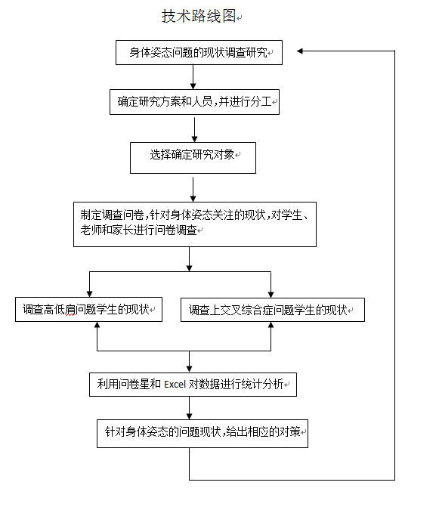

图4.1 技术路线图

# 

# 5 结果与分析

## 5.1 身体姿态实地测试结果与分析

在实地身体姿态问题测试过程中，在金普新区七年级采集样本数为627人，其中男生334人，女生293人。利用观察法和图标纸测试法测出高低肩的情况，利用观察法和重锤法测试上交叉综合症（主要是颈部前伸问题）的情况，具体结果见表5.1。

表5.1 金普新区七年级学生身体姿态问题统计表

|  |  |  |  |  |  |  |  |
| --- | --- | --- | --- | --- | --- | --- | --- |
| 性别 | 人数 | 高低肩 | 百分比 | 上交叉综合症 | 百分比 | 同时存在 | 百分比 |
| 男 | 334 | 117 | 35.03% | 227 | 67.96% | 74 | 22.16% |
| 女 | 293 | 73 | 24.91% | 217 | 74.06% | 50 | 17.06% |
| 合计 | 627 | 190 | 30.30% | 444 | 70.81% | 124 | 19.78% |
| 身体姿态有问题人数 | 510 | | | | | | 81.34% |

### 5.1.1 高低肩的调查结果与分析

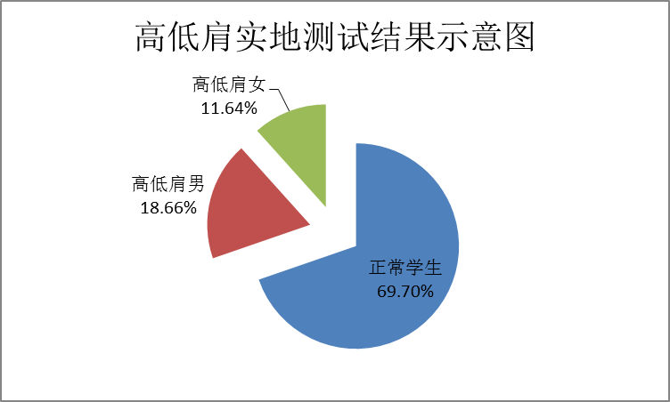

图5.1 高低肩实地测试结果示意图

由图5.1和表5.1可知，在627名受试学生中，没有出现高低肩的学生只有69.70%，共437人，而出现高低肩问题的学生占总人数的30.3%，共190人。其中男生占总人数的18.66%，人数为117人，女生占总人数的11.64%，人数为73人。由此可见，金普新区七年级学生身体姿势存在高低肩问题比较严重，随着初中学习压力的增加，体育锻炼时间的相对减少，金普新区学生身体姿势是否正常不容乐观，高低肩问题不容忽视。

### 5.1.2 上交叉综合症（颈部前伸）的测试结果与分析

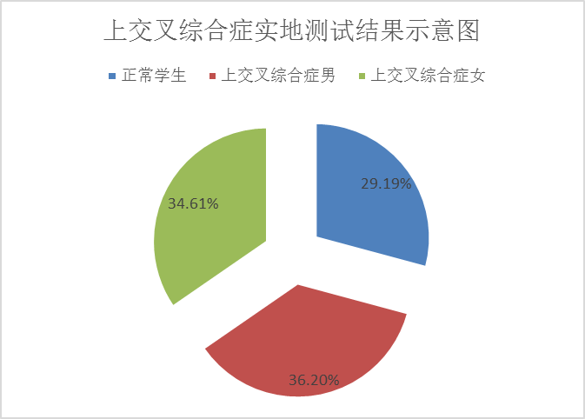

图5.2 上交叉综合症实地测试结果示意图

如图5.2和表5.1所示，在627名测试学生中，正常学生仅占29.19%，人数为180人，出现上交叉综合症的学生占70.81%，共444人。其中，出现上交叉综合症的男生占总人数的36.20%，共227人，出现上交叉综合症的女生占总人数的女生的人数34.61%，共217人。由此可知，金普新区七年级学生的上交叉综合症问题已相当严重，随着年龄的增长，对知识的需求量的增加及受升学压力的影响，初中学生学习压力增加不可避免，金普新区学生未来身体姿势中极有可能出现上交叉综合症，同时初中阶段的学生正处青春期，是各项身体姿态发展的飞速期，学生正常的身体发育将面临严重的考验。

### 5.1.3 高低肩和上交叉综合征（颈部前伸）同时存在的测试结果与分析

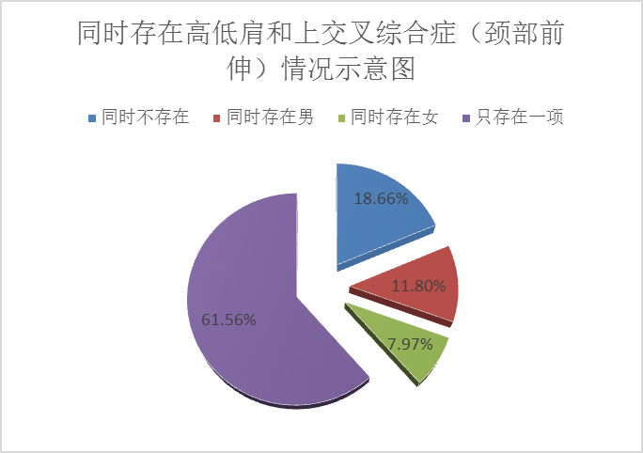

图5.3 同时存在高低肩和上交叉综合症（颈部前伸）情况示意图

如图5.3和表5.1所示，在627名七年级测试学生中，高低肩和上交叉综合症同时不存在的学生仅占总人数的18.66%，共117人；高低肩和上交叉综合症尽出现其中一种症状的学生占总人数的61.56%，共386人；同时出现高低肩和上交叉综合症（颈部前伸）的学生占总人数的19.77%，共为124人，其中男生占总人数的11.80%，共74人，女生占总人数的7.97%，共50人。由此可知，金普新区七年级学生高低肩和上交叉综合征同时不存在的学生少于受测总人数的五分之一，出现其中一种症状的大于受测总人数的五分之三，同时存在将近受测总人数的五分之一，学生的身体姿态问题将成为影响学生未来身体健康的重要因素之一，身体姿态问题的纠正刻不容缓。

## 5.2 家长问卷调查的调查结果与分析

### 5.2.1家长是否关注孩子的身体姿势的调查结果与分析

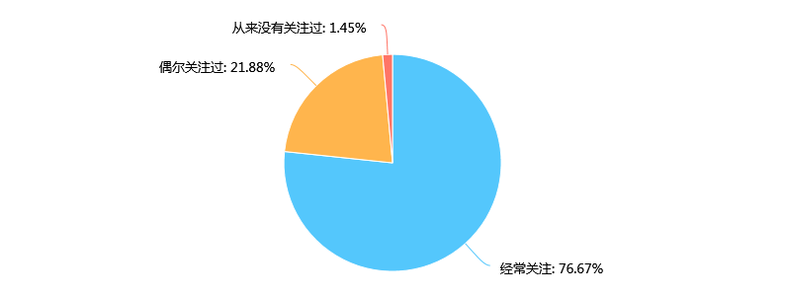

图5.4 家长是否关注孩子的身体姿态情况示意图

由图5.4可知，76.67%的家长经常关注孩子的身体姿态，21.88%的家长偶尔关注孩子的身体姿态，1.45%的家长从来没有关注过孩子的身体姿态，由此可见，多数家长有关注孩子身体姿态的意识，但也有23.33%的家长忽略了孩子的身体姿态问题。

### 5.2.2家长通过观察孩子是否出现身体姿势问题的调查结果与分析

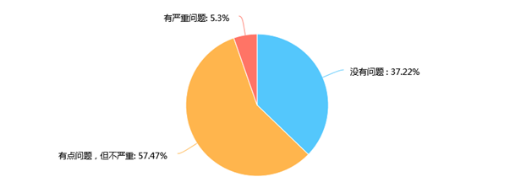

图5.5 家长通过观察发现孩子有身体姿态问题的调查结果示意图

由图5.5可知， 57.47%的家长发现孩子身体姿态存在问题，但不是很严重，有5.3%的家长发现孩子的身体姿态出现比较严重的问题，有37.22%的家长没有发现孩子存在身体姿态方面的问题。说明多数家长通过观察法可以发现孩子身体姿态是否出现问题。

### 5.2.3家长是否主动去帮孩子矫正身体姿态的调查结果与分析

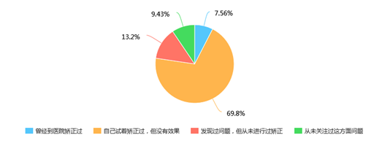

图5.6 家长是否主动去帮孩子矫正身体姿态调查结果示意图

由图5.6可知，有7.56%的家长曾将孩子送到医院进行过矫正，有69.8%的家长曾将尝试自己矫正，但却没有实际效果，而有13.2%的家长发现了问题却没有尝试去矫正，甚至有9.43%的家长从未关注过这个方面问题。由此可见，家长关注过孩子的身体姿态问题，但并没有引起足够的重视。

### 5.2.4家长对不良身体姿态对身体健康影响的认知情况的调查结果与分析

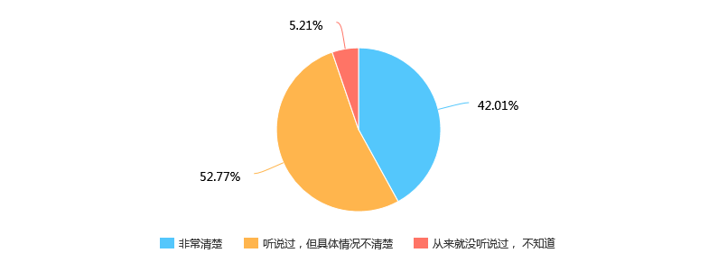

图5.7 家长是否知道不良身体姿态问题对孩子健康影响的结果示意图

由图5.7可知，有42.01%的家长非常清楚不良身体姿态将对身体健康产生影响，但有52.77%的家长不清楚高低肩、上交叉综合症对身体健康的影响到底有多大，甚至有5.21%的家长都没有听说过关于身体姿态对孩子健康影响的相关问题，由此看见，家长关于不良身体姿态对孩子未来身体健康影响的认知相对薄弱，半数以上的家长们不清楚不良身体姿态的危害性。身体姿势与身体健康的相关知识在普及方面远远不够，这将直接影响家长对孩子身体姿态认知的偏差。

### 5.2.5家长对影响孩子身体姿态因素的认知情况的调查结果与分析

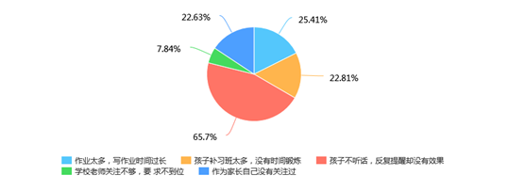

图5.8 家长认为影响孩子身体姿态问题因素的结果示意图

由图5.8可知，65.7%的家长认为孩子不听话，反复强调没有效果，说明学生对身体健康的认知相对薄弱，对身体姿态问题的危害了解不够，对纠正身体姿态方面的问题不是太在意；有25.41%的家长认为作业太多，学生学习时间过长，22.81%的家长认为孩子补习班太多，没有锻炼时间，有22.63%的家长，没有关注过，不清楚。有7.84%的家长认为学校老师关注不够，要求不到位。由此可知，影响孩子身体姿态的因素相对较多，不能单从某一方面着手，孩子的身体健康需要家长、老师、学生自身等多方面来共同完成。

### 5.2.4孩子在家参加体育锻炼时间的调查结果与分析

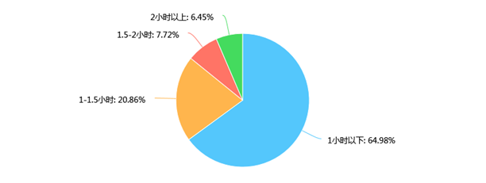

图5.9 关于孩子在家参与体育锻炼时间的调查结果示意图

由图5.9可知，给孩子的锻炼时间不足一个小时的家长有64.98%。大于1.5小时的家长仅占14.17%。由此可见，家长对余暇时间孩子参加体育锻炼的有效时间的认知存在一定的偏差，同时对参与体育锻炼的重要性认知有一定的误区。

家长问卷调查结果分析发现，多数家长曾多次关注过孩子的身体姿态问题，但对孩子出现不良身体姿态，却没有科学合理的处理办法；对于不良身体姿态对孩子未来身体健康的影响，多数家长并不十分清楚；同时也发现进入初中之后，家长们对青春期的孩子的管控逐渐出现问题，家长更多重视学习成绩而忽略了身体健康的重要性。

## 5.3 学生问卷调查的结果与分析

### 5.3.1 学生使用电子产品时间的调查结果与分析

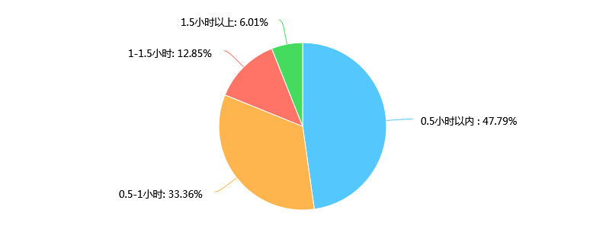

图5.10 关于学生使用电子产品时间的结果示意图

随着科学技术的发展和互联网+的广泛运用，学生们对电子产品使用也越来越频繁。由图5.10可知，有47.79%的学生在0.5小时以内（手机作业），33.36%的学生每天至少使用电子产品0.5-1小时，有12.85%的学生在1-1.5个小时，有6.01%的学生在1.5个小时以上。由此可见，长时间的低头使用电子产品是造成学生不良身体姿态的重要原因之一，尤其是对上交叉综合症的影响。

### 5.3.2 学生做作业时间的调查结果与分析

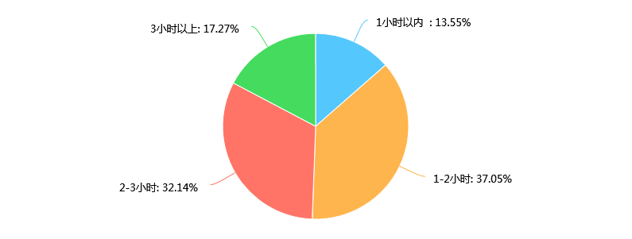

图5.11 关于学生作业时间调查的结果示意图

由图5.11可知，有17.27%的学生作业时间在3个小时以上，有32.14%学生作业时间在2-3个小时，有37.05%的学生作业时间在1-2个小时，只有13.55%的学生每天业余作业时间在1个小时以内。由此可知，长时间的久坐学习，是影响学生产生不良身体姿态的重要因素之一，尤其是对上交叉综合症的影响。

### 5.3.3 学生参与课外辅导班情况的调查结果与分析

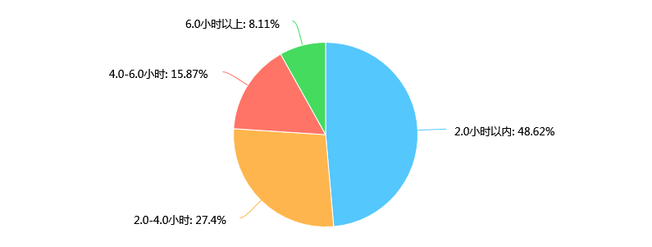

图5.12 关于学生参与课外辅导班情况调查的结果示意图

有图5.12可知，有8.11%的学生是6个小时以上，有15.87%的学生在4-6个小时，有27.4%的学生在2-4个小时，有48.62%的学生在2个小时以内。在调查2000多学生中有一半以上的学生去课余辅导班的时间在两个小时以上，随着年级的升高，这种现象将越来越严重，对于已经有不良身体姿态习惯的学生来说，不良身体姿态对他未来的影响将会逐级增大，甚至对正处青春期发育的孩子来说会严重影响其身体发育。

### 5.3.4 学生关注自身身体姿态问题的调查结果与分析

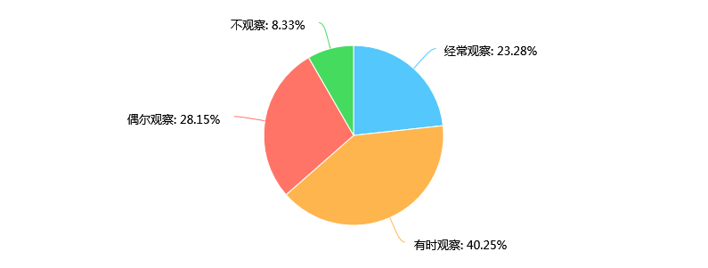

图5.13 关于学生是否关注过自己身体姿态问题调查的结果示意图

由图5.13可知，经常观察自身身体姿态的学生仅占23.28%，有80%的学生没有经常关注自己的身体姿态问题.由此可见，金普新区七年级学生对自身身体姿态的关注意识明显不够，出现此种现象的原因可能与这方面的知识普及还尚有欠缺有关。

### 5.3.5 体育教师进行三姿训练情况的调查结果与分析

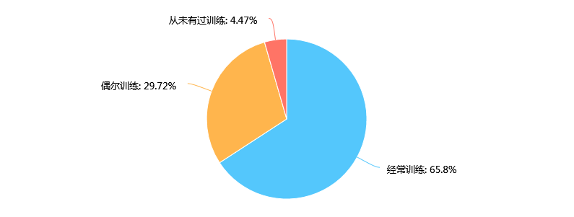

图5.14 关于体育教师是否进行三姿训练调查的结果示意图

有图5.14可知，在人教版的《体育与健康》教材中，没有队列队形的教学任务，但全区依然有65.8%的体育老师经常进行“三姿”训练，这与全区七年级开学初的军训有一定的关系，同时也说明队列队形教材在我区的体育课教学中依然得到广泛的运用。

由学生问卷调查分析结果得知，学生在对自身身体姿态的关注度和健康意识严重不足，长时间的低头使用电子产品、学生的作业时间与参加课外辅导班的时间过长，造成了学生出现久坐的现象，不正确的坐姿、站姿和行姿，是学生产生不良身体姿态的重要因素之一，随着年级的升高和学习压力的增加，如果这种现象得不到及时矫正和规范，学生的不良身体姿态问题将越来越严重。

在关于家长是否带孩子进行身体姿态矫正，家长是否提醒学生身体姿态、学生业余锻炼时间长短等问题是一个相互印证的问题，在学生问卷中答案与家长问卷几乎相同，均得到印证。

# 6.结论与建议

## 6.1 结论

6.1.1 由实地测试身体姿态得知，目前测试的627名学生中，有510名学生出现了不良身体姿态问题，说明金普新区七年级学生不良身体姿态问题已经非常严重，应该引起政府、学校、家庭的高度重视。

6.1.2 由家长问卷得知，金普新区多数家长对不良身体姿态问题有关注，但没有具体的改进措施，家长对学生学习成绩的关注远远大于对身体姿态和身体健康的关注程度，目前的学生不良身体姿态问题应得到家长们的高度关注。

6.1.3 由学生问卷得知，金普新区学生对自身身体姿态的关注不够，学校、老师对学生身体姿态的比较重视，但重视程度并不能改变学生继续出现不良身体姿态问题。

6.1.3 繁重的家庭作业和课外辅导班，已经严重挤压学生的课余时间，课余锻炼时间不足，不良的坐姿、站姿和行姿已经成为学生产生不良身体姿态的重要原因。

## 6.2 建议

6.2.1建议政府部门能提出有效措施并下达相关文件，中小学负责具体实施，开始普及身体姿态危害的相关知识，加强宣传力度，提升学生、家长对身体姿态问题的关注度。

6.2.2 从小学阶段加强学生的“三姿”训练，形成良好的坐姿、站姿和行姿，为以后的健康成长打下坚实的基础。我们无法改变中学生繁重的课业负担，但我们可以让学生们养成良好的“三姿”习惯。

6.2.3 建议全区范围做一次不良身体姿态问题的筛查，针对不良身体姿态，教会学生、家长和中小学教师简单易学、科学合理的矫正方法，对已经存在不良身体姿态问题的学生进行干预矫正。

6.2.4 加强体育教师关于身体姿态矫正方法培训，提高体育教师关于不良身体姿态问题的认识和知识普及，利用体育课程对学生进行知识普及和矫正，进而改进学生的行为习惯，最终形成健康的生活方式。参考文献

[1]中华人民共和国中央政府网http://www.gov.cn/xinwen/2016-10/25/content_5124174.htm

[2] 体育院校成人教育协作组《体育测量与评价》教材编写组，《体育测量与评价》北京：人民教育出版社，1992

[3] 王广军,王海华,王大伟.试论学校体育对学生身体姿态的培养[J].读与写(教育教学刊),2008(10):132.

[4]徐文婷. 对上海小学低年级学生身体正确姿态培养的研究[D].上海师范大学,2013.

[5] 李辉. 交通银行员工身体姿态评估与干预研究[D].北京体育大学,2015.

[6]陈汉英. 大学生姿态功能性评估与干预[D].河北师范大学,2017.

[7]席姝容.论中学体育课程中开设形体训练的作用与意义[J].群文天地,2011(16):249.

[8]涂世利. 两种不同背包方式行走对小学生身体姿态的影响研究[D].成都体育学院,2017.

[9]茹晶晶. 健康教育理念下的武术操教学对小学生身体姿态及心理影响研究[D].上海体育学院,2014.

[10]杨浏,张艳红.我国青少年学生的形体现状及其塑造途径[J].教学与管理,2012(06):156-157.

[11]刘蕾.浅谈普拉提运动的正确姿态及评估方法[J].科技风,2015(14):203.

[12]Kiesel K,Plisky P,Butler R.Functional movement test scores improve following a standardized off-season intervention program in professional football players.[J].Scandinavian journal of medicine & science in sports,2011,21(2):287-292.

[13]教育部基础教育司，教育部师范教育司编、新课程与学生价改革［M．北京：高等教育出版社，2004．69

[14]沈芝萍．试论培育形体与形体课教学的关系［Ｊ］．北京体育大学学报，2001.(3):41．

[15]崔立津,袁烽,胡永峰,张懿,王启发,周国运,高秀珍,罗玉莲,冉小倩,段纪俊,龚洁,吴林,曾晶.对6-18岁少年儿童颈椎与颈椎病相关症状流行病学抽样调查报告[J].湖北中医学院学报,2010,12(04):57-59.

[16] 张孟雁.瑜伽运动对中学生身体健康的实验研究[J].商,2014(06):220.

[17] Gong Huan,Sun Liang,Yang Ruiyue,Pang Jing,Chen Beidong,Qi Ruomei,Gu Xin,Zhang Yaonan,Zhang Tie-Mei. Changes of upright body posture in the sagittal plane of men and women occurring with aging - a cross sectional study.[J]. BMC geriatrics,2019,19(1).

[18]Grannemann Julia J,Holzhauer Sonja,Blumentritt Siegmar,Larsen Jörg,Braunschweig Lena,Hell Anna K. A prospective 1-year study on load reduction of school backpacks shows reversible changes of body posture in schoolchildren.[J]. International journal of adolescent medicine and health,2018.

1.